
ОСНОВНЫМ И САМЫМ БЕЗЗАЩИТНЫМ ОБЪЕКТОМ,
ПО КОТОРОМУ «ВЕДЕТ ОГОНЬ" НАРКОБИЗНЕС, ЯВЛЯЕТСЯ
МОЛОДЕЖЬ, ОСОБЕННО ДЕТИ И ПОДРОСТКИ.

ЧТОБЫ ЗАЩИТИТЬ СВОИХ ДЕТЕЙ ОТ НАРКОМАНИИ, НАМ, ВЗРОСЛЫМ, ТОЖЕ НУЖНЫ ЗНАНИЯ, КОТОРЫЕ ПОМОГУТ ПРАВИЛЬНО РЕШИТЬ ЭТУ ПРОБЛЕМУ.

КАЖДЫЙ РОДИТЕЛЬ ДОЛЖЕН ЗНАТЬ, ЧТО:
- Наиболее вероятный возраст вовлечения в наркотическую зависимость – 12-13 лет.
- Предложить наркотики ребенку могут сегодня на дискотеке, в школе, просто на улице.
- Не каждый, кто пробует наркотик, обязательно становится наркоманом, но бесспорно одно: каждый, кто уже привык к нему, начал с того, что однажды попробовал его.
- Наркотики курят, колют, нюхают, глотают.
- Влияние наркотиков чаще всего непредсказуемо, но одним из самых опасных воздействий наркотика на организм является то, что он в самые короткие сроки способен сформировать жесткую зависимость - психическую и физическую.
ПРИЧИНЫ,
ПО КОТОРЫМ ПОДРОСТКИ НАЧИНАЮТ
УПОТРЕБЛЯТЬ НАРКОТИКИ:
  - НЕБЛАГОПРИЯТНАЯ СЕМЕЙНАЯ АТМОСФЕРА
  - НЕУМЕЛОЕ ВОСПИТАНИЕ
  - ОТСУТСТВИЕ ВЗАИМНОГО КОНТАКТА И ЗАБОТЫ СО СТОРОНЫ РОДИТЕЛЕЙ
  - ЛЮБОПЫТСТВО
  - ВЛИЯНИЕ КОМПАНИИ
  - ДАВЛЕНИЕ СО СТОРОНЫ
  - ЖЕЛАНИЕ «НАСОЛИТЬ» КОМУ-ЛИБО ИЛИ ЗА ЧТО-ЛИБО
  - ЖЕЛАНИЕ САМОУТВЕРДИТЬСЯ
  - НЕУМЕНИЕ ОРГАНИЗОВАТЬ СВОЙ ДОСУГ, СКУКА
  - УХОД ОТ ПРОБЛЕМ
сТАНЕТ ЛИ ВАШ РЕБЕНОК НАРКОМАНОМ, ВО МНОГОМ ЗАВИСИТ ОТ ВАС.

КАКИМ ОБРАЗОМ ВЫ МОЖЕТЕ ОТВЕСТИ БЕДУ?
      - Как можно лучше изучите проблемы, связанные с табаком, алкоголем и наркотиками (социальные, медицинские, психологические, юридические).
      - Обстоятельно и доходчиво объясните ребенку, что представляют собой наркотики в реальной жизни, чтобы помочь ему подготовиться к правильному выбору.
      - Помогите ребенку научиться говорить наркотикам «нет».
      - Слушайте, смотрите, отвечайте. Беседуйте с ребенком на самые разные темы, представляющие для него наибольший интерес.
      - Всегда будьте в курсе, где бывает ваш ребенок и кто его друзья.
      - Проявляйте любовь и понимание к нему независимо от каких бы то ни было условий и обстоятельств.
      - Станьте для своего ребенка настоящим другом, примером для подражания.

что должно вас насторожить в ребенке?
- Резкие изменения в поведении (избегание родителей, односложные и уклончивые ответы по телефону, потеря интереса к старым друзьям и прежним занятиям, включая учебу или работу).
- Агрессивное, взвинченное настроение или, наоборот, беспричинное благодушие и безграничная доброта.
- Изменение внешнего вида: бледность или покраснение кожи, чрезмерно суженные или расширенные зрачки глаз, покраснение белков, замедленная или, наоборот, торопливая, многословная речь.

- Постоянный насморк, затяжные простуды.
- Бессонница, чередующаяся с сонливостью.
- Мелкие кровяные пятна на белье, следы уколов или неглубоких множественных порезов кожи на руках и ногах вдоль вен.
- Неряшливость в одежде.
- Повышенное внимание к домашней аптечке, появление среди вещей баночек, склянок, неизвестных таблеток и порошков.
- Употребление новых словечек и выражений, типа «джеф», «мулька», «ширнуть» и т.д., а также появление татуировок на теле.
- Появление подозрительных знакомых, пропажа денег и вещей из дома.

Что делать, если подозреваете, что ваш ребенок употребляет наркотики?
  - Узнав о случившемся, не поддавайтесь панике.
  - Понаблюдайте сначала за ребенком, стараясь не вызвать у него подозрение.
  - Затем соберите семейный совет и обсудите с ребенком спокойно, без криков и обвинений, свои наблюдения.
  - Ни в коем случае не угрожайте и не наказывайте ребенка.
  - Проявите понимание и заботу, поддержите ребенка, объясните всю опасность пути, на который он встал.

Телефоны и адреса, куда можно обратиться
за помощью:

г. Могилев ул. Заводская, 23 а
Учреждение «Могилевский районный центр социального обслуживания населения»
Отделение комплексной поддержки в кризисной ситуации

Психолог Семенюк Любовь Сергеевна
т.: 70-09-03.
Заведующий отделением КПКС:
Ивашина Инна Александровна
т.: 74-73-11.

г. Могилев, проспект Витебский, 70
Учреждение здравоохранения «Могилевская областная психиатрическая больница»
«Телефон доверия» 8-0222-71-11-61.



Учреждение
«Могилевский районный центр социального обслуживания населения»

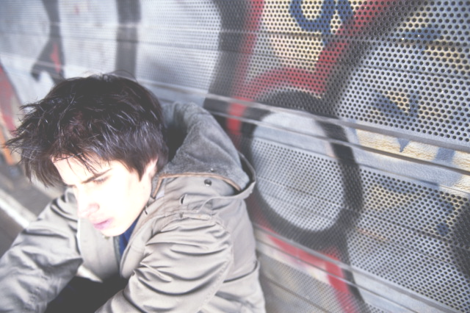


КАК
ЗАЩИТИТЬ
ОТ НАРКОТИКОВ
РЕБЕНКА
Содействие здоровому образу жизни

